С 10-20 марта 2017 в МБОУ « Гимназия №11» прошла неделя английского языка среди 2- 11 классов.
Цель:
- повышение мотивации к изучению иностранных языков;
- расширение, закрепление и систематизация языковых знаний и навыков;
- приобретение дополнительных знаний о стране изучаемого языка, развитие социокультурной компетенции учащихся.
Задачи:
- расширить, закрепить и систематизировать языковые знания и навыки;
- мотивировать учащихся к приобретению новых знаний по предмету, поиску и дальнейшему использованию информации;
- развить креативное мышление учащихся, навыки самостоятельной и творческой работы;
- стимулировать потребность в использовании иностранного языка в различных ситуациях.
Мероприятия проводились согласно плану предметной недели.
План мероприятий
План мероприятий
Оформление школы:
а) стенгазета по теме «Страны изучаемого языка».
б) название кабинетов на иностранном языке;
в) плакаты с пословицами и поговорками.
Оформление кабинета:
а) рисунки учащихся;
б) выставка сочинений, кроссвордов, ребусов;
в) выставка творческих работ учащихся.

 | Мероприятие | Класс | Время | День недели | Кабинет
Голубцова И.Д. | Открытый урок  « Музеи мира» | 9а | 9.45 | Четверг | 39
Купцова С.В. | Викторина «Своя игра»  Брейн -ринг | 11б  10а | 11.30  8.50 | Понедельник  Четверг | 31  31
Шевчик Е.А. | 1. Брейн-ринг для начальных классов.  2.Страноведческий конкурс "Do you know Great Britain?"  3. Викторина "Do you know the USA?" | 3в  6а  9а | 14.00  15.50  12.30 | Четверг  Пятница  Четверг | 37  37  37
Вольных Ю.В.  Сергеева А.В. | 1. « A magic trip to English land»  2.Страноведческая викторина  « Britain and the British»  3.Конкурс грамматики «The BEST grammatist»  4.Открытый урок по теме 4 класс  5. Выставка «FUNNY ABC» | 2 бг  8в  8 абвг  4б  2абвг | 8.50  11.30  13.10  8.50  Весь день | Среда  Среда  Понедельник  Пятница  Четверг | 10  37  34  15  37
Проказова Н.С. | Познавательная игра « Dialogue of Cultures: The discovery of Ireland» | 6 а | 15.50 | Пятница | 39
Открытые уроки в начальной школе были запланированы с целью обмена педагогическим опытом использования системы оценивания на уроках английского языка в условиях реализации ФГОС. На базе МБОУ « Гимназия №11» 17 марта 2017 года проводилось заседание муниципального методического объединения учителей иностранных языков. Пантина Л.П. , заместитель директора по НМР, совместно с руководителем ШМО Вольных Ю.В. познакомили педагогов с работой в этом направлении.
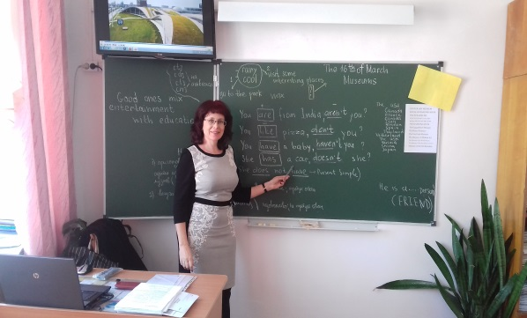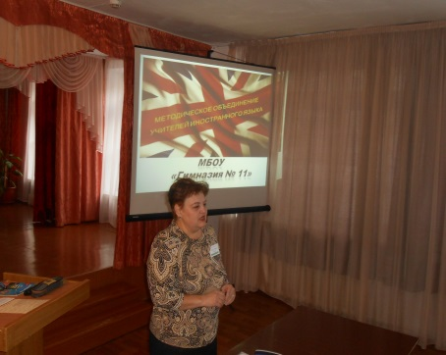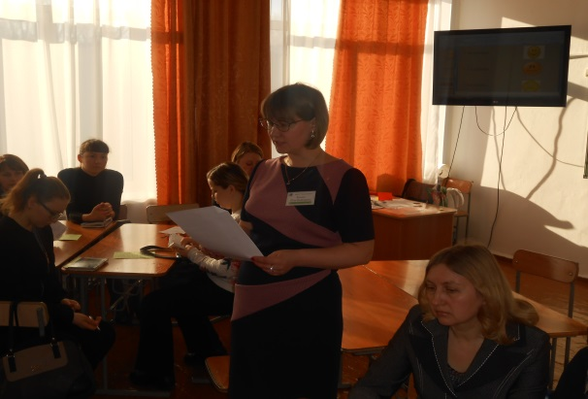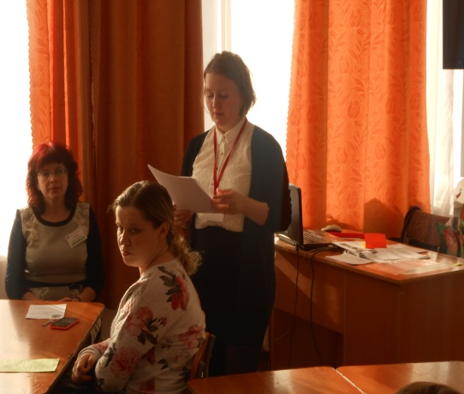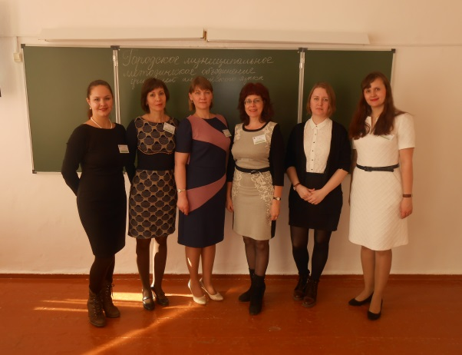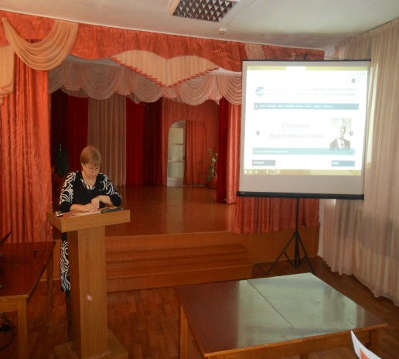
Очень важный момент в организации предметной недели – наглядность, оформление каждого момента недели различными наглядными материалами. В классах и холлах гимназии была размещена разнообразная страноведческая информация: истории возникновения праздников в Англии , СМИ в Америке и Великобритании, система образования в англоговорящих странах, традиционная кухня, традиции и обычаи американцев и др.
Неделя английского языка позволяет учителю развивать свои организаторские способности, творческий подход к работе, дает возможность самореализации. Активное участие школьников в мероприятиях Недели английского языка указывает на необходимость и целесообразность организации внеклассной работы по иностранному языку. Это, несомненно, способствует повышению мотивации к изучению предмета, а также имеет воспитательное и развивающее значение.

